KSZR HÍRLEVÉL 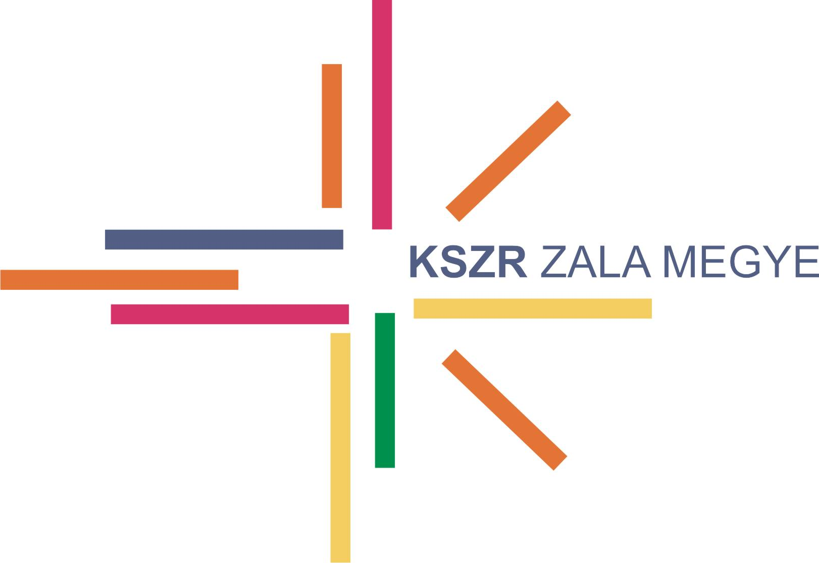
Kiadja a Deák Ferenc Megyei és Városi Könyvtár, Zalaegerszeg, Deák tér 6. Honlap: kszr.dfmvk.hu
2018. 2. sz.

Kedves Olvasó!
Hírlevelünkben a szolgáltatásban érintett települési önkormányzatok képviselői, és a könyvtáros kollégák számára adunk tájékoztatást a kistelepülési könyvtári ellátás aktuális híreiről, eseményeiről. E lapszámunkban felhívjuk a figyelmet többek között a kistelepülési könyvtári ellátás 2019. évi működési feltételeinek biztosítására, a könyvtári jogszabályok módosítására, a statisztikai adatszolgáltatásra, röviden beszámolunk a közelmúlt eseményeiről. Bízunk benne, hogy sok hasznos információt nyújthatunk át Önnek.

STATISZTIKAI ADATSZOLGÁLTATÁS 2019-BEN

A statisztikai adatszolgáltatás évente módosított kormányrendelet alapján minden könyvtár, könyvtári tevékenységet (is) végző intézmény, szervezet számára kötelező. Zala megyében az adatszolgáltatást a Deák Ferenc Megyei és Városi Könyvtár koordinálja. Az adatgyűjtéshez évente központi adatlap áll rendelkezésre, mely elérhető honlapunkon a Statisztika menüpont alatt. Zala megye 245 könyvtári információs és közösségi helyének adatait a szolgáltató megyei hatókörű városi könyvtár és az ellátásba bekapcsolódó városi könyvtárak jelentik. Kérjük, hogy a kitöltött adatlapokat minden települési munkatárs 2019. január 31-ig küldje vissza szolgáltatójának.
A könyvtárak 2019. január 20-tól rögzíthetik adataikat a megújult Kulturális Statisztikai Rendszerben.
https://kultstat.oszk.hu/#/home
Ennek kezdőoldalán megtalálható a Felhasználói kézikönyv, amely eligazít az elektronikus adatszolgáltatás menetében (Kitöltési útmutató a teljes rendszerhez).
A kezdőoldalról letölthető a 2018-as aktuális évről szóló adatlap a kitöltési útmutatóval: https://kultstat.oszk.hu/#/home/downloads
Az adatlap letölthető a Könyvtári Intézet honlapjáról is. https://ki.oszk.hu/dokumentumtar/konyvtari-statisztikai-adatlap-kitoltesi-utmutatoval-2018
Az elektronikus adatszolgáltatás a felületen 2019. március 29-ig megtehető.

A KISTELEPÜLÉSI KÖNYVTÁRI ELLÁTÁS FINANSZÍROZÁSA 2019-BEN
A Magyarország 2019. évi központi költségvetéséről szóló 2018. évi L. törvény szabályozza a kistelepülési ellátás 2019. évi finanszírozását: a 2. sz. melléklet IV. A települési önkormányzatok kulturális feladatainak támogatása 1. Könyvtári, közművelődési és múzeumi feladatok támogatása fejezet d) és h) bekezdésében olvashatunk róla. A támogatást a megyei hatókörű városi könyvtár igényelheti az 5500 főnél kisebb lakosságszámú – könyvtári szolgáltató helyet működtető – településekkel megkötött szerződések alapján.
A fajlagos összegek nem változtak. Az 1000 lakos alatti település esetén 668 300 Ft, 1001-1500 lakosságszám esetén 1 060 760 Ft, 1501-5000 lakosú településeknél 1 002 460 Ft.
A támogatást a megyei könyvtár külön alszámlán kezeli és munkaterv szerint kizárólag a KSZR szolgáltatás biztosítására használhatja fel.
A települések is részesülnek továbbra is kulturális célú támogatásban, amelynek fajlagos összege 1210 Ft/fő, de legalább településenként 1 800 000 Ft.

KSZR SZAKMAI NAP A DEÁK FERENC MEGYEI ÉS VÁROSI KÖNYVTÁRBAN
Új utakon a könyvtári fejlesztésekért címmel 2018. november 14-én KSZR szakmai napra került sor a Deák Ferenc Megyei és Városi Könyvtárban, amelynek célja a zalai kistelepüléseken megvalósuló könyvtári szolgáltatások bemutatása, az elmúlt évek eredményeinek értékelése, és a jövőbeni feladatok meghatározása volt. A zalai kistelepülési könyvtári ellátás sikereiről és a továbbfejlesztés lehetőségeiről Sebestyénné Horváth Margit igazgatóhelyettes számolt be. Dóráné Mészáros Anikó csoportvezető Minőségfejlesztési törekvések a települési ellátásban címmel a települési könyvtárosok körében elvégzett kérdőíves felmérés elemzését ismertette. Meghallgattuk három település kiemelkedő kulturális életének bemutatását. Dézsi Ágnes Zalabér, Krápicz Lászlóné Alsónemesapáti, Bertókné Kovács Veronika Egervár közösségi életét mutatta be.
A szakmai napon sor került A mi könyvtárunk című videópályázat eredményhirdetésére, az 1. díjat Gyerkó Gábor (Egervár) vehette át.
Átadásra került az Olvasóinkért díj is, amelyet minden évben egy kiemelkedő munkát végző községi könyvtáros kaphat meg. 2018-ban ezt az elismerést Dézsi Ágnes zalabéri könyvtáros vehette át Bogár Imrétől, a JAVTK Olvasóinkért Könyvtári Alapítvány elnökétől.

Könyvtárosok Karácsonya
A Könyvtárosok karácsonya ünnepi rendezvényt 2018. december 17-én délután tartottuk a Deák Ferenc Megyei és Városi Könyvtárban. Az év végi összegzést, értékelést követően a Tarsoly Erdélyi Mezőségért Egyesület betlehemi műsora varázsolt karácsonyi hangulatot szívünkbe. A műsor végén a legaktívabb 31 község könyvtárosa elismerésben részesült és ajándékot vehetett át.

csukás istván irodalmi vetélkedő
A Deák Ferenc Megyei és Városi Könyvtár Csukás István író tiszteletére vetélkedőt hirdet. A vetélkedő két fordulóból áll: egy online, írásos fordulóból, melyet április 11-én a Költészet Napján indítunk útjára, és egy szóbeli megmérettetésből, melyen az írásbeli fordulón legjobban teljesítő első nyolc csapat méri össze tudását május 25-én, szombaton 9.00 órai kezdettel a Deák Ferenc Megyei és Városi Könyvtárban. A játékos vetélkedőre 4 fős csapatok jelentkezését várjuk. A csapatok összetételében javasoljuk, hogy több korosztályt képviseljenek, jelképesen egy család legyenek (gyerek, szülő, nagyszülő). Lehet „igazi” család (vérségi kötelék) vagy csak a játék kedvéért verbuválódott család. Megengedett, hogy csak gyerekekből álló csapat is jelentkezzen a vetélkedőre, de az eredményesebb részvétel érdekében ajánljuk legalább 1 felnőtt csatlakozását is.
Bővebb információ weboldalunkon:
http://kszr.dfmvk.hu/dfmvk-aktualis/a-mese-orok-hiszen-a-kozonsege-is-orok---
Jelentkezési határidő: 2019. március 31.

FEL A NETRE ÖREGEM! 8
A Deák Ferenc Megyei és Városi Könyvtár József Attila Városi Tagkönyvtára "Fel a Netre, öregem! 8" címmel 10 fordulós online vetélkedőt hirdet Zala megyében minden játékos kedvű felnőtt részére. A havi rendszerességgel megjelenő feladatlapok megoldása által vállalkozó kedvű játékosaink megismerkedhetnek az internet kalandos világával, sokszínűségével. Az élet szinte minden területét átfogó kérdéssorok segítségével a résztvevők játékos formában bővíthetik ismereteiket. A játékba egész évben folyamatosan be lehet kapcsolódni. Bővebb információ weboldalunkon: http://kszr.dfmvk.hu/dfmvk-aktualis/felhivas-fel-a-netre-oregem8-

INTERNET FIESTA 2019
Két évtizedes hagyományra tekintünk vissza, amikor az Informatikai és Könyvtári Szövetség – a Nemzeti Kulturális Alap támogatásával – Internet Fiestára hívja a könyvtárakat 2019. március 21-28. között.
Kérjük a könyvtárakat, csatlakozzanak az eseményhez, szervezzenek érdekes, informatív és hasznos programokat olvasóiknak, használóiknak, településük lakóinak annak érdekében, hogy minél tovább bővüljön a világhálót ismerők és használók köre. A programok regisztrálásának határideje 2019. március 14.

ALaPFOKÚ KÖNYVTÁROS TANFOLYAM
A Deák Ferenc Megyei és Városi Könyvtár alapfokú könyvtáros tanfolyamot szervez 2019. áprilisban. A tanfolyam pontos kezdési időpontjáról kapcsolattartójától érdeklődhet, illetve bővebb információt talál honlapunkon.
http://kszr.dfmvk.hu/

AMIT A KÖNYVTÁRI rENDEZVÉNYEK-RŐL TUDNI ÉRDEMES
A Deák Ferenc Megyei és Városi Könyvtár évente anyagilag is támogatja a települési szolgáltatóhelyek könyvtári rendezvényeit. Elsősorban könyvtárhoz, olvasáshoz, irodalomhoz, informatikai tudásszer-zéshez, népi kultúrához, egyéb ismeretszerzéshez köthető programokat szervezünk és finanszírozunk. Évente 4 könyvtári rendezvény megtartása kötelező saját erőből illetve KSZR forrásból megvalósítva. A programot lehetőség szerint a könyvtárban kell megtartani. Mindig előre kell jelezni a kapcsolattartónak a rendezvényigényt. A program után jelenteni kell a létszámadatot (gyerek, felnőtt), valamint fotót kell küldeni a kapcsolattartónak. A meghívón, plakáton, újságcikkben, Facebookon stb. mindig szerepeljen támogatóként a megyei könyvtár. Hamarosan megjelenő rendezvényajánlónkból új ötleteket meríthetnek helyi programjaikhoz a települések.

ESZKÖZBESZERZÉSI KISOKOS
2019-ben is komoly összeget fordítunk a települési könyvtárak eszközeinek korszerűsítésére. 2019. március 31-ig várjuk az igények beérkezését, majd azt követően június 31-ig sor kerül azok beszerzésére. A település polgármestere átvételi elismervénnyel veszi át a kapott eszközt, mely a megyei könyvtár tulajdonát képezi. Az eszközt a könyvtári szolgáltatóhelyen kell elhelyezni, melyet a megyei könyvtár munkatársa az eszközleltár során ellenőriz.
A szolgáltatóhely fenntartója felelősséggel tartozik az eszköz rendeltetésszerű használatáért és meglétéért.

KÖNYVTÁRAVATÓK A ZALA MEGYEI TELEPÜLÉSEKEN
2018-ban kiemelt szerepet kapott a könyvtári bútorzat, berendezés cseréje. Célunk, hogy a komfortos, otthonos könyvtárbelsők még több olvasót csábítsanak könyvtárhasználatra. Közbeszerzési eljárás keretében valósultak meg az elképzelések. 2019-ben további, jelentős forrásokat fordítunk e szolgáltatásra.
A nagykanizsai körzetben KSZR forrásból megújultak Zalamerenye, Hottó, Murakeresztúr könyvtárai, NKA forrásból Pat könyvtára.
Zalaegerszeg ellátási körzetében Alsónemesapátiban és Nagykutason került sor könyvtárátadásra.
A keszthelyi szolgáltatási körzetben Esztergályhorvátiban és Zalaváron újult meg a könyvtár KSZR forrásból.

Felelős kiadó: Kiss Gábor igazgató
Szerkesztette: Dóráné Mészáros Anikó
2019. február 28..

